Italië (versie 20210406-3)

Inleiding

Italië is een schiereiland. (schier=bijna, dus bijna een eiland). Naar het noorden grenst het aan de Alpen. Reis je vanuit Zwitserland, dan kom je over de Alpen, of door een lange tunnel. En ineens ben je in Italië: volkomen vlak is het landschap. Zo plat als bij ons. Want de Alpen hebben nauwelijks uitlopers. Het is de Po-vlakte, waardoorheen de rivier de ***Po*** stroomt. De Po-vlakte is een heel vruchtbaar landbouwgebied. Er vindt grootschalige landbouw plaats, dus heel grote boerderijen. (Dit i.t.t. Zuid Italië, zoals we nog zullen zien.)

Grote steden daar zijn Milaan en Turijn. Milaan is een echte cultuur stad. Turijn is vooral industriestad. (o.a. Fiat)

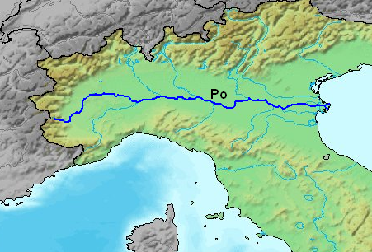 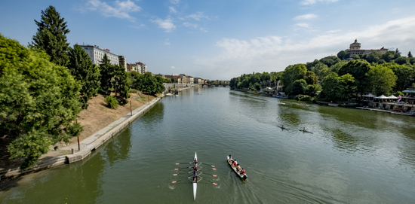

**De rivier de Po**

Kijk je naar de kaart van Italië, dan valt op dat ten zuiden van de Po-vlakte het land de vorm heeft van een ***laars*** (lo stivale = de laars op z’n Italiaans). Op die laars komen we weer een **gebergte** tegen: de ***Apennijnen***, die zich uitstrekken tot ver naar het zuiden. Hoe verder je naar het zuiden je komt, hoe droger en dorder het landschap wordt. De mensen hebben het steeds armer.

De laars is omgeven door de Middellandse Zee. De laars “schopt” in het zuidwesten tegen het eiland Sicilië aan, met hoofdstad Palermo.

**Er zijn dus grote tegenstellingen tussen noord en zuid:**

**noord zuid**

vlak bergachtig

in het midden water: de Po water er om heen: de Middellandse Zee

vruchtbare Po-vlakte dor en droog, daardoor minder vruchtbaar

grootschalige landbouw kleinschalige landbouw

industrie weinig industrie, vooral landbouw

Grenst aan midden Europa: Grenst bijna aan de sfeer van

Zwitserland en Frankrijk Afrika

# De bomen vertellen veel over het landschap

Als je van noord naar zuid reist, dan zie je het landschap erg veranderen door de ***bomen***. In het noorden zijn ***loof- en naaldbomen***, zoals bij ons. Hier vind je nog wel bos.

In midden Italië (Toscane en Umbrië) verschijnt een nieuwe boom in het landschap: de ***Cipressen*** staan als donkere kaarsen rechtop in het landschap. Bomen staan meestal in groepjes, of in een lange rij langs een weg. Echte bossen vind je nauwelijks.

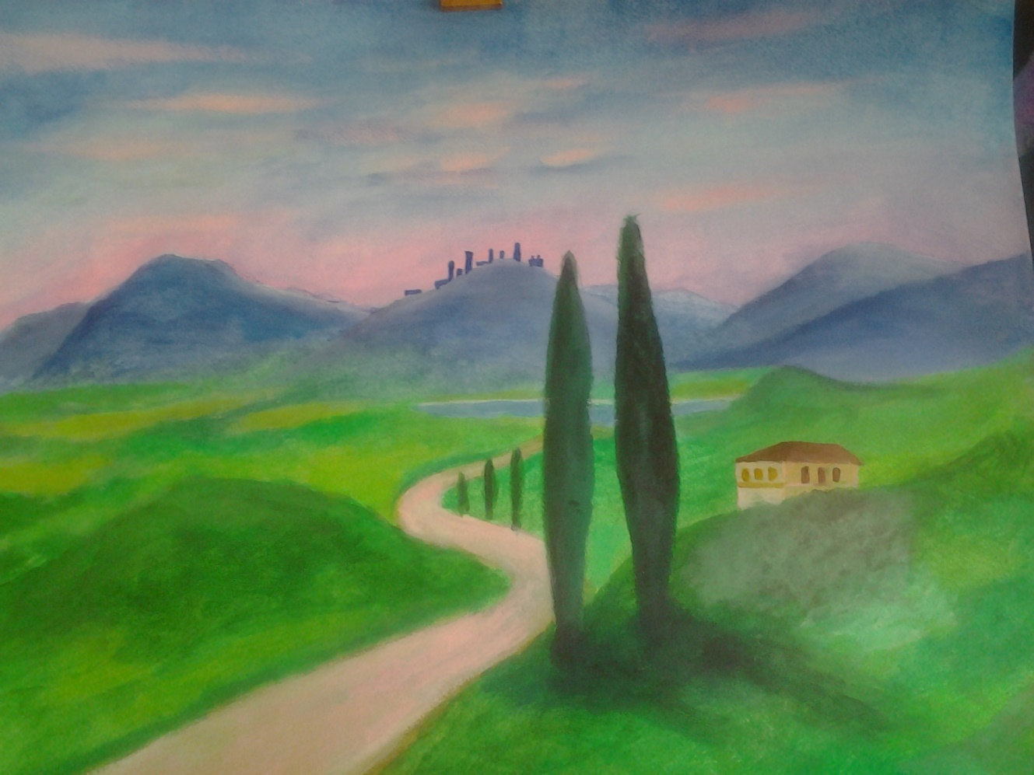

**Landschap in midden Italië met cipressen. Voorbeeld-schilderij van ondergetekende, om met de leerlingen te schilderen in de periode (acryl).**

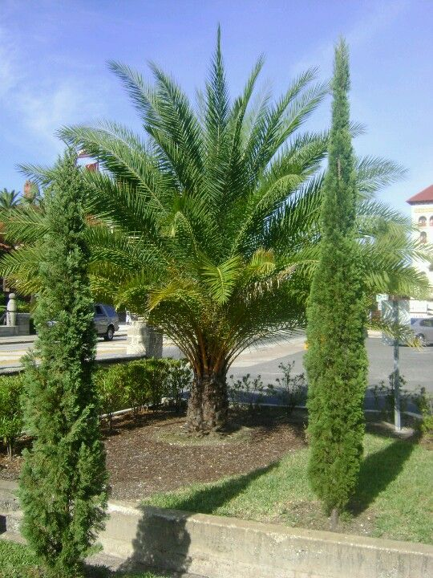 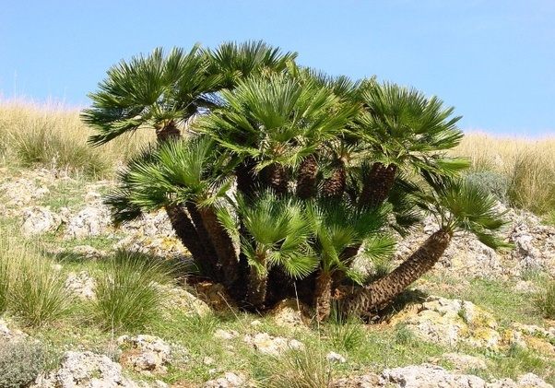

**Links: Palmboom èn cipres ; rechts: palmboom in zuid-Italië**

Verder naar het warme zuiden voelt de ***palmboom*** zich thuis. Met zijn enorme schaduwverstrekkende bladeren duidt hij aan dat we in het mediterrane klimaat (=Middellands zeeklimaat) zijn aangekomen.

En natuurlijk de ***olijfboom*** niet te vergeten. Hij lijkt altijd oeroud, met knorrige stam en kronkelige, knoestige takken. Maar die ouderdom is maar schijn. Uit de vrucht, de olijven haalt men de kostbare olijfolie, waarmee in heel Italië gerechten bereid worden. (Wie bakt er nou nog in Croma?) Op onze website is een apart artikel gewijd aan de [***olijfolie***](https://www.vrijeschoolstudiecoaching.com/aardrijkskunde-7e-klas.html)

### De huizen vertellen ook hun verhaal

De huizen in Italië hebben wel bakstenen muren, maar die zie je niet. Die zitten achter pleisterwerk. Meestal zijn de muren ***glad*** gepleisterd. In dat pleisterwerk zie vaak barsten, of stukken zijn er afgebrokkeld. Dat wordt niet meteen hersteld (zoals in Zwitserland of bij ons!) Dan kun je onder het pleisterwerk wel de bakstenen zien zitten.

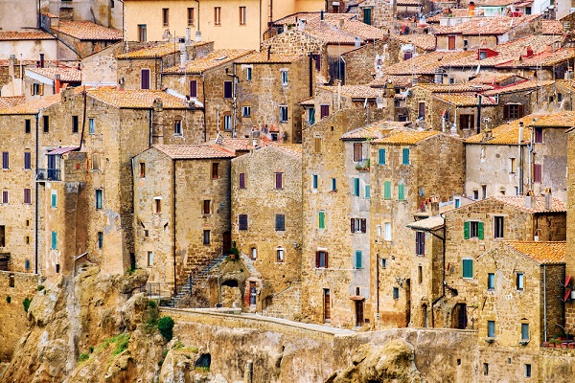 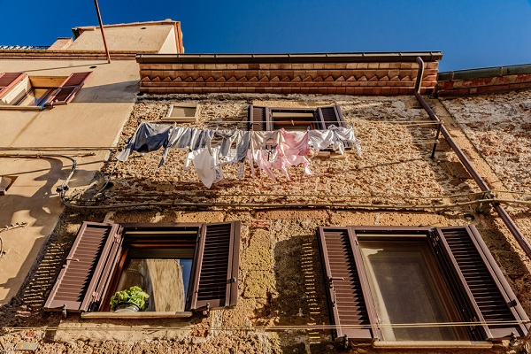

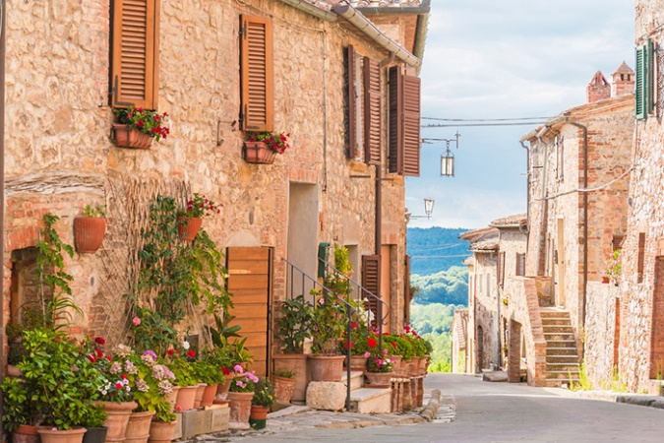 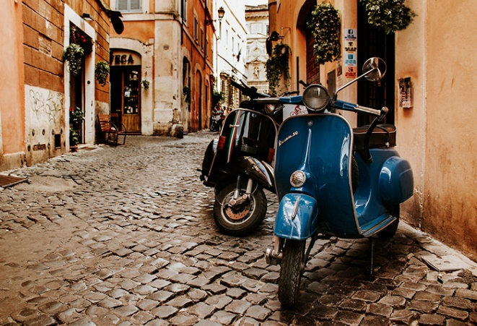

**Huizen (en straatjes) vertellen ook hun verhaal**

Muren zijn erg dik en ***ramen zijn veel kleiner*** dan bij ons (tegen het felle zonlicht en de hitte) en hebben heel vaak luiken om het huis koel te houden. De daken – ook van veel flatgebouwen – zijn puntdaken, maar de daken zijn veel minder steil dan bij ons. Het regent er veel minder. Er is dus minder afwatering van de daken en die hoeven dus niet zo hoog te zijn. Zolderruimtes komen dus veel minder voor en als ze er al zijn, dan zijn ze erg laag.

In de landstreken **Toscane**, **Umbrië** en **Le Marche**, waar heuvels en bergen zijn, zie je pittoreske (=schattige) dorpjes die tegen een rots aan lijken geplakt. Je verbaast je dat de huizen niet naar beneden vallen! (Mooi om een tekening van te maken in onze schriften!)

## De werking van het licht en lucht in het landschap

Italië heeft een droog klimaat. Er is weinig vocht in de lucht (behalve bij Venetië). Daardoor is het weer meestal helder. Heel soms is er mist. De vele zon tovert tere “aquarelkleuren” (=waterverfachtig) tevoorschijn. Wat doet het licht met de voorwerpen? Veel is zeer oud, kapot, verroest en vervallen. Je ziet overal roestige balkons, gebarsten en versleten muren, gebladderde verf. Toch is alles prachtig mooi. Hoe kan dat? De zon schijnt er op en geeft alles een onbeschrijfelijke schoonheid. Het hemelsblauw lijkt feller. De Italianen noemen het hemelsblauw “il sereno” (=het ernstige, het hemelse)

### Ook te taal is licht en luchtig!

Uit Italië kom je ànders terug! Het kan je niet koud laten in je gevoel. Je blijft je verwonderen als een kind. En als je gevoel overstroomt, dan gebruik je handen en voeten, ja zelfs je ogen om je gevoel uit te drukken. Ook je rimpels doen mee. De Italiaan gebruikt daarom veel ***gebarentaal***. Het is een grote tegenstelling tot de stille ingetogen, bedachtzame Zwitser, wiens gevoel je niet zo makkelijk te zien krijgt. ***Mamma mia!*** De Italiaan heeft z’n gevoel op het puntje van zijn tong!

Italiaans klinkt zangerig, altijd heftig, wil overtuigen door gebaren. Een normaal gesprek lijkt gauw een ruzie, maar is dat niet. Een muzikaal element is dat haast alle woorden eindigen op een ***klinker***. Kijk maar:

station → station***e***

post → post***a***

limoen → limon***e***

centrum → centr***o***

**De vergrotende en overtreffende trap**

De vergrotende trap in het Nederlands: groot, groter, grootst. Dik, dikker, dikst. In het Italiaans is dat anders. De vergrotende trap zit ***in*** het woord zelf:

Er is een meisje. Zij heet Nina. En dan gaat het zo:

* Nina “gewoon”→ Nina
* Als Nina heel aardig is → Ninetta
* Als Nina heel erg aardig is → Ninuccia
* Als Nina héél erg bijzonder aardig is → Ninucietta
* Als Nina stout is → Ninaccia (wat klinkt als een zweepslag!)

**De volgende anekdotes vertellen iets over de Italiaanse volksziel. Natuurlijk zijn niet alle Italianen zo, maar velen die in Italië gereisd hebben zullen het volgende herkennen.**

**1. Het weer bespreken met de taxichauffeur**

Het Italiaanse woord voor het weer is : ***il tempo***. We zeggen tegen de chauffeur van een taxi, om het gesprek op gang te brengen: ***“Fa brutto tempo!”*** (“Wat is het vandaag een slecht weer”) ***.*** *Maar de taxi-chauffeur antwoordt met iets anders in het Italiaans:* “***Tempaccio***!”In dat ene woord zit alles samengebald: **rotweer**!! Wat ook weer als een zweepslag klinkt het.

### 2. Is een fooi nooit genoeg?

In Rome kan een toerist zich laten rondrijden in een paardenkoets. Dat willen we als toerist wel eens mee maken…... Na afloop geven wij de koetsier een fooi van tien procent. De koetsier reageert erg ***ontevreden***. Wij als toerist denken dat het de gewoonte is om meer te geven en geven de man dan maar 20%. Hij is nog steeds ontevreden en moppert. Dan maar 25%. Ook niet goed! Wij als toerist laten het hierbij.

’s Avonds vragen wij aan een Italiaanse vriend waarom de koetsier zo ontevreden gereageerd zou kunnen hebben. Onze Italiaanse vriend lacht ons een beetje uit. Domoor! Verplaats je eens in de koetsier! Je had ***van te voren*** het percentage fooi moeten afspreken. Want wat anders denkt die koetsier:

**“Ik vervoer een klant die geen fooi heeft afgesproken. Oei, dan is hij misschien wel een heel rijk man. Misschien een rijke Nederlander op vakantie……. Misschien is het wel een rijke zakenman met veel geld. Wat zal ik dan een grote fooi krijgen… Een collega koetsier had laatst een rijke Amerikaan in zijn koets, dat bleek later een schatrijke filmster te zijn………**

Kortom, bij elke bocht en na elke zweepslag op zijn paard, fantaseert de koetsier dat de klant die hij vervoert, steeds maar rijker is. Geen wonder dat als er uiteindelijk betaald wordt, hij dan zijn teleurstelling niet onder stoelen of banken steekt.

Wij krijgen als advies van onze Italiaanse vriend, dat als wij weer een keer met de koets gaan, wij de fooi van te voren moeten afspreken, maar dan tòch iets meer moet geven. Als wij ons weer eens door een koetsier laten vervoeren en nu de fooi van te voren hebben afgesproken, geven wij aan het eind van de rit toch iets extra’s. De koetsier is heel erg verheugd. Zijn hart gaat open van blijdschap en hij jubelt naar een collega-koetsier: ***“Ik heb zo-even een baron vervoerd”***

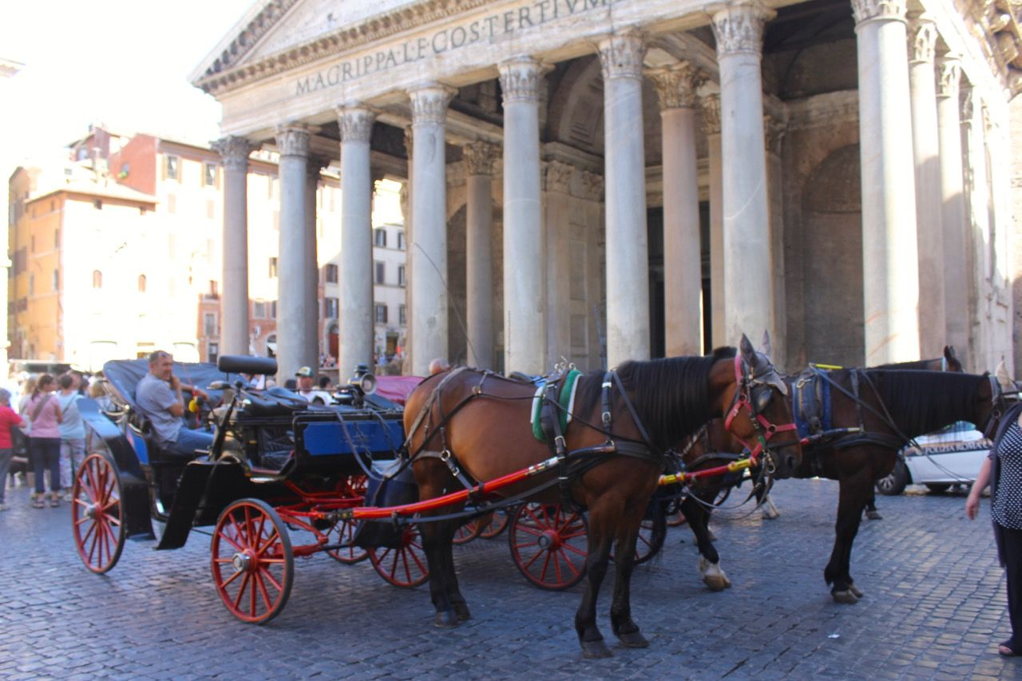

**Rome ga je bezichtigen per koets!**

### 3. Beleefdheid

We willen in een bus opstaan voor een wat oudere Italiaanse dame. Zij weigert. Hier begrijpen wij als toerist niets van en vragen onze Italiaanse vriend om uitleg. “Had de dame in kwestie een prachtige jurk of rok aan?” vraagt onze Italiaanse vriend? “Ja, ze droeg een plooirok, die zeker net uit de stomerij kwam.” Dat was het dus: als ze was gaan zitten, zouden de plooien er uit zijn gegaan. Plooien in een rok zijn belangrijker dan lekker kunnen zitten in een bus of metro………………

### 4. Medelijden met die arme toeristen die zo ver moeten lopen

We vragen aan een Italiaan hoe ver het lopen is naar het postkantoor. De Italiaan wijst de richting en zegt: ***“Cinque minute per lei”***(Vijf minuten voor u)

Is het dan voor iemand anders langer? Of korter? Ja! Want in werkelijkheid blijkt elke wandeling veel langer dan de Italiaan zegt. Houdt hij je dan voor de gek? Nee, helemaal niet. Uit medelijden met hoe ver we nog moeten, zegt hij ***“Slechts vijf minuten voor u”*** om ons niet te ontmoedigen, bang dat wij anders helemaal niet op weg gaan……………

### 5. Geduld (Een grap die veel Italianen je kunnen vertellen)

Waarom vertrekken de treinen in Italië haast altijd met vertraging? Opdat de laatkomers nog meekunnen!

### 6. Italiaanse hartelijkheid

Een verkoper in een krantenkiosk in Napels roept **“*Tutta la bella Napoli”*** (Het “hele mooie Napels” wordt aangeprezen op ansichtkaarten die de man verkoopt.)

Wij hebben ook een paar woorden Italiaans geleerd, dus spreken wij hem aan in zijn eigen taal (zij het met fouten, maar toch…) en vragen hem de weg. De verkoper die eerst een in de verte starende blik had, kijkt ons nu geïnteresseerd aan. En antwoordt: ***“E un po complicato”***(Dat is een beetje gecompliceerd). Vervolgens doet hij zijn kiosk op slot en loopt wel een kwartier met ons mee. Onderweg geeft de kioskverkoper uitleg over alle bezienswaardigheden waar we langs komen. Als hij ons heeft gebracht naar onze bestemming, wil de Italiaan van geen fooi, noch van een bedankje weten en zegt: ***“E dovere”***(Dat is mijn plicht). Dan zegt de Italiaan: ***“Bravo, ma parla bene Italiano!”*** *(*Goed zo, wat spreekt u goed Italiaans!)

Hoort hij dan niet de fouten die de toerist maakt? Natuurlijk wel. De Italiaan bedoelt ook iets heel anders. Hij zegt: **“*Prachtig, wat spreekt u goed Italiaans!”***maar hij bedoelt te zeggen ***“ Prachtig, wat goed dat u Italiaans spreekt”***en dat is toch wel even iets anders…..

Kortom: de man van de kiosk is zo vereerd, dat een toerist hem in zijn taal aanspreekt, en zo vereerd, dat hij op deze wijze zijn waardering laat blijken!

### 7. Italiaanse gastvrijheid

Ben je te gast bij een Italiaanse vriend, dan wordt je overal mee naar toe genomen. Bijv. naar de kleine wijngaard die hij bezit, of naar een dorpsfeest, voorstelling, of voetbalwedstrijd. Waarschijnlijk word je achter in een klein Fiatje geduwd, met ***zijn*** drie kinderen op je schoot. En in vliegende vaart scheurt hij overal naar toe. Ook naar familieleden, zoals zijn broer of zwager. Aangezien Opa en Oma meestal inwonen bij hun kinderen, gaan opa en oma ook mee in het Fiatje. De auto puilt letterlijk uit. En het duurt niet lang of je verlangt er naar even alleen te zijn op je hotelkamer. Even tijd voor jezelf. Maar daar is voorlopig nog geen sprake van. Want je wordt overal mee naar toe gesleurd. De Italiaanse gastvrijheid is overweldigend, maar kan iets beklemmends hebben. (Hoe anders is de Engelse gastvrijheid, waarbij je vrij gelaten wordt, ja – ***alleen*** gelaten wordt - om zèlf iets te ondernemen.)

**8. Italiaans ontbijt**

Daar kunnen we kort over zijn: dat bestaat niet**!** Om ongeveer 11.00uneemt hij sterke koffie met één klein croissantachtig broodje in ´t café staand aan de bar. (Ik nam muesli mee en bestelde yoghurt in ’t hotel, omdat ik als Hollander mijn ontbijt wel erg miste.)

**9. Lunch!**

Wegaaneen ***Trattoria*** bezoeken. (=***restaurantje***; het woord trattoria is verwant aan ons “trakteren”. De Italiaan laat zich graag trakteren op een lekker maal!) Reken op uren lang dineren, maar dan rond het middaguur. Een uitgebreid gangen menu. De Italiaan die het niet zo breed heeft, kent ook wel een klein, goedkoop restaurantje. (Maar brood mee nemen naar je werk in een broodtrommel, dat vindt de Italiaan iets verachtelijks. Stomme Nederlanders, die niet willen genieten van een goed middagmaal. Dat vindt hij krenterig!)

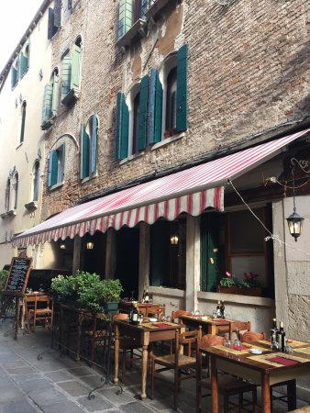 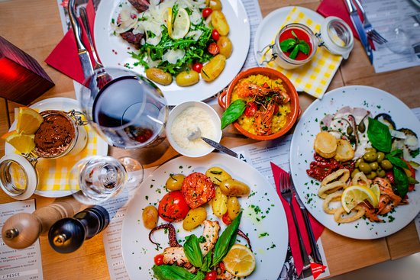

**De Italiaanse Trattoria, da’s pas echt genieten!**

Daarna siësta. Alles is uitgestorven. Iedereen gaat een tukje doen. Tot ongeveer om 17.00 je wakker wordt van de rolluiken. Alsof een legertank door de straten dendert. Wat een kabaal! Alsof alle winkeliers het hebben afgesproken, gaan klokslag vijf uur alle luiken tegelijk omhoog. Dat sta je wel meteen wakker naast je bed en is de siësta voorbij!

**Avondeten** en daarna………….

Dat was vroeger zeer uitgebreid. Nu is het eenvoudiger. Salade, of soep met brood.

’s Avonds flaneren op het plein. Dat doen Italianen pas echt graag!

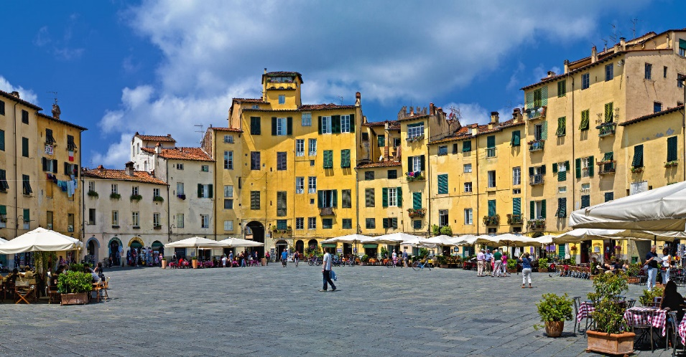 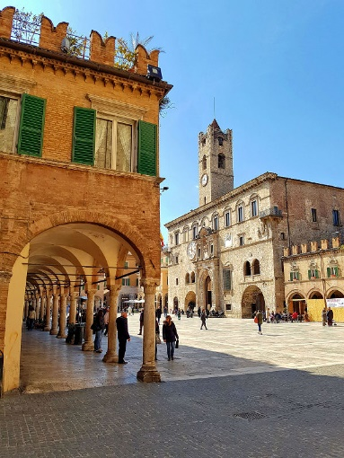

**Dik?! Wel nee!**

Hoe komt het dat Italianen niet tonnetje rond en dik zijn? Groot raadsel! Ik denk dat het met hun bewegelijkheid te maken heeft. Je ziet een Italiaan zelden zitten (behalve aan de maaltijd). In de bar staat hij; ’s avonds loopt hij met vrouw en kinderen op het plein. En hij heeft een bewegelijk temperament! Zou dat het zijn? Er wordt gefluisterd, dat sinds de intrede van McDonald’s in Italië ook daar obesitas om zich heen begint te grijpen……

**Tot slot een paar Italiaanse iconen:**

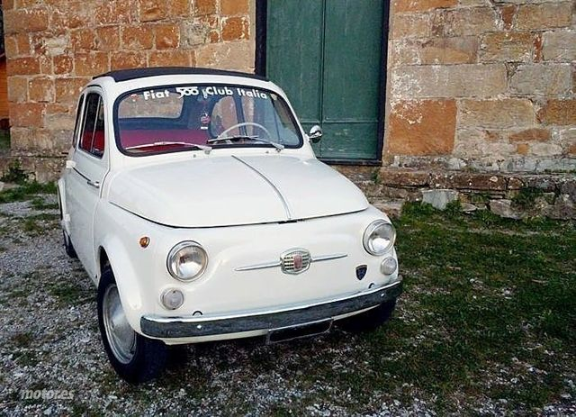 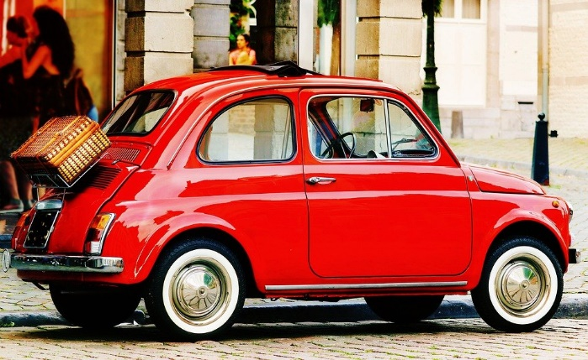

**De onvergetelijke klassieke Fiat Cinquecento**

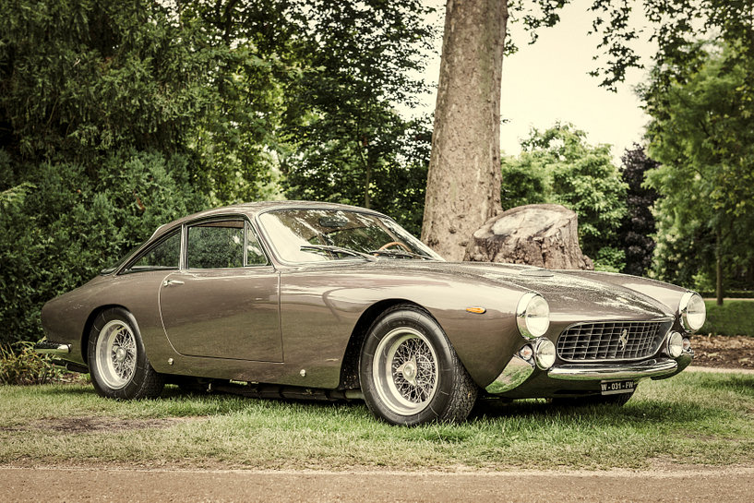

**Een als uitsmijter een klassieke Ferrari**

**0-0-0-0-0**